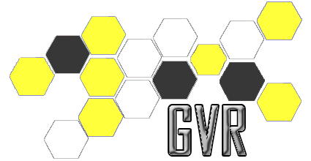



Caso de Uso [CU17 - EscanearCodigoQR]

Checkpoint

Laboratorio de Desarrollo de Software

GVR

Un Caso de Uso es una secuencia de interacciones que se desarrollarán entre un sistema y sus actores en respuesta a un evento que inicia un actor principal sobre el propio sistema.

Estos ilustran los requerimientos del sistema al mostrar como reacciona una respuesta a eventos que se producen en el mismo

Las Realizaciones de los Casos de Uso se llevan a cabo como resultado de un caso de uso específico. La realización del caso de uso debe cumplir con los requerimientos establecidos y debe reflejar el comportamiento de su caso de uso correspondiente. Este artefacto se halla dentro del Modelo de Diseño reflejando los productos de trabajo relacionados con el caso de uso pero que pertenecen a dicho modelo. Estos productos de trabajos relacionados consisten en los diagramas de comunicación y secuencia que expresan el comportamiento del caso del uso en términos de objetos de colaboración, y dichos diagramas deben elaborarse haciendo uso de (UML).

Tabla de contenido

Descripción 4

Actores del CU 4

Flujo de Eventos Normal 4

Poscondiciones 4

Flujo de Eventos Alternativo 4

Diagramas Asociados 5

Diagrama de Casos de Uso 5

Diagrama de Secuencia 5

Caso de Uso [CU17 - EscanearCodigoQR]

Descripción

Funcionalidad que consiste en el uso de la cámara del dispositivo móvil de usuario valorador para realizar un escaneo de una imagen de un código *quick response* o QR.

Actores del CU

Dicha funcionalidad es aplicada a los actores:

* Usuario Valorador.

Flujo de Eventos Normal

Camino principal:

1. El usuario requiere escanear un código QR.
2. El sistema despliega la cámara del dispositivo.
3. El usuario registra los datos de la ubicación.
4. El sistema guarda la ubicación ingresada.

Poscondiciones

El sistema mantiene la ubicación para la valoración que se realizara.

Flujo de Eventos Alternativo

3A. Los datos resultantes del escaneo son incorrectos o inconsistentes.

3A1. El sistema informa al usuario del problema y vuelve al paso [*2*] del camino básico.

Diagramas Asociados

Diagrama de Casos de Uso

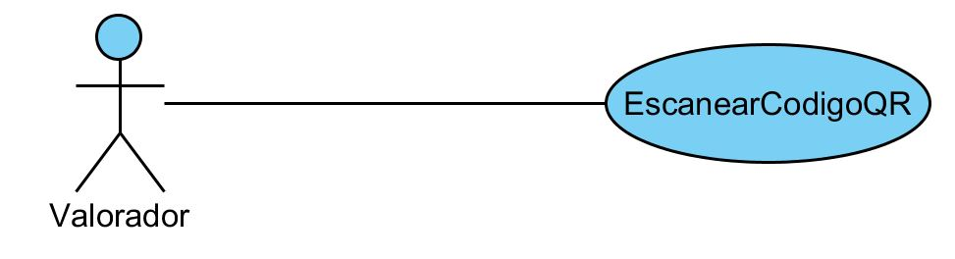

Diagrama de Secuencia

